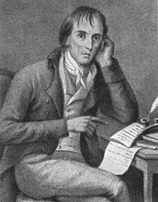**2015**

**ANO INTERNACIONAL DA LUZ**

**250 ANOS DO NASCIMENTO DE BOCAGE**

**FICHA DE ATIVIDADE**

|  |  |  |
| --- | --- | --- |
| Código do projeto | L-2 | |
| TÍTULO | Publicação do Jornalsemnome | |
| ORGANIZADOR | Alexandra Cabral | |
| COLABORADOR(ES) | Miguel Teixeira, alunos, professores, elementos da comunidade | |
| OBJETIVOS | Divulgar à comunidade as comemorações no âmbito do Ano Internacional da Luz e dos 250 anos do nascimento de Bocage | |
| PÚBLICO-ALVO | Comunidade educativa, público em geral | |
| DESCRIÇÃO DA ATIVIDADE | **Introdução** | Para divulgar à comunidade as atividades promovidas no âmbito das efemérides supramencionadas, será editado um número do *Jornalsemnome,* jornal da escola publicado *online*. |
|  | Para além da divulgação dos eventos previstos, publicar-se-ão eventuais trabalhos dos alunos ou de outros elementos sobre o tema da luz e/ou sobre Bocage, o século das luzes e o romantismo. |
|  |  |
|  |  |
|  |  |
| RECURSOS |  | |
| CALENDARIZAÇÃO | Junho de 2015 | |
| OBSERVAÇÕES |  | |